5. Yazdığınız programlardan kısa bir örneği seçin ve içindeki üç kapsamı belirleyin.

Cevap:

**Global Kapsam** : Bu bir Python dosyasının en üst düzeyinde tanımlanan değişkenler ve fonksiyonlar için geçerlidir. Bu değişkenler ve fonksiyonlar, dosyanın her yerinden erişilebilir.

metin, yazı tipi, ekran görüntüsü, cebir içeren bir resim

Açıklama otomatik olarak oluşturuldu

**Yerel Kapsam** : Bir fonksiyon içinde tanımlanan değişkenler ve fonksiyonlar yerel kapsama sahiptir. Yani, sadece tanımlandıkları fonksiyon içinde erişilebilirler.

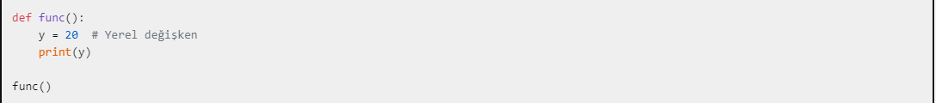

**İç İçe Geçmiş Kapsam**: Bir fonksiyon içinde tanımlanan ve başka bir fonksiyon tarafından kullanılan değişkenler ve fonksiyonlar iç içe geçmiş kapsama sahiptir.

metin, ekran görüntüsü, cebir içeren bir resim

Açıklama otomatik olarak oluşturuldu

6. Bir aktivasyon kaydı ne zaman çalışma zamanı yığınına eklenir?

Cevap:

Bir fonksiyon çağrıldığında, ilgili aktivasyon kaydı çalışma zamanı yığınına eklenir.

7. Bir aktivasyon kaydı ne zaman çalışma zamanı yığınından çıkarılır?

Cevap:

Fonksiyonun işlemi tamamlandığında ve kontrol çağıran kod parçasına döndüğünde, ilgili aktivasyon kaydı çalışma zamanı yığınından çıkarılır.

8. Bilgisayarda Heap’e ne girer?

Cevap:

Dinamik olarak ayrılan bellek blokları, genellikle heap olarak adlandırılan bellek bölgesinde saklanır.

9. Çalışma zamanı yığınındaki bir aktivasyon kaydına ne girer?

Cevap:

Aktivasyon kaydı genellikle fonksiyon parametrelerini, yerel değişkenleri ve dönüş adresini içerir.

10. Özyinelemeli bir fonksiyon yazarken, hangi iki durum için kod yazmalısınız?

Cevap:

Özyinelemeli bir fonksiyon yazarken, genellikle bir temel durum ve bir özyinelemeli durum olmak üzere iki durum için kod yazmanız gerekir.